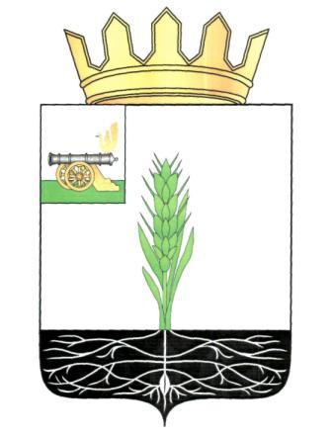

СОВЕТ ДЕПУТАТОВ
МУНИЦИПАЛЬНОГО ОБРАЗОВАНИЯ «ПОЧИНКОВСКИЙ РАЙОН» СМОЛЕНСКОЙ ОБЛАСТИ

Р Е Ш Е Н И Е
от | 27.07.2022 | № | 80

О внесении изменения в решение Совета депутатов муниципального образования «Починковский район» Смоленской области от 22.06.2011 № 31

Совет депутатов муниципального образования «Починковский район» Смоленской области

Р Е Ш И Л:

- Внести в решение Совета депутатов муниципального образования «Починковский район» Смоленской области от 22.06.2011 № 31 «Об утверждении Перечня услуг, которые являются необходимыми и обязательными для предоставления органами местного самоуправления муниципального образования «Починковский район» Смоленской области муниципальных услуг» (в редакции решения Совета депутатов муниципального образования «Починковский район» Смоленской области от 10.06.2020 № 402) изменение, исключив из Перечня услуг, которые являются необходимыми и обязательными для предоставления органами местного самоуправления муниципального образования «Починковский район» Смоленской области муниципальных услуг строки следующего содержания:
«
4. | Предоставление справки с места учебы | Образовательные учреждения

6. | Нотариальное удостоверение  документов | Нотариусы
»
- Опубликовать настоящее решение в газете «Сельская новь».
3. Настоящее решение вступает в силу со дня его официального опубликования.

И.о. Главы муниципального образования «Починковский район» Смоленской области  И.Н. Прохоренкова | Председатель Совета депутатов муниципального образования «Починковский район» Смоленской области  Г.А. Соколова

